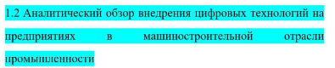
Работа на вышеуказанную тему.
Оригинальность АП.ВУЗ 65%
Введение/заключение не надо
Список использованных источников обязательно (не менее 10)

